PROGRAMA “ANDALUCIA DE CORAZÓN Y ARTE” VIAJES DE ESTUDIOS 2023/24

" CORDOBA y GRANADA.ACTIVA, CULTURAL Y ECOLOGICA"

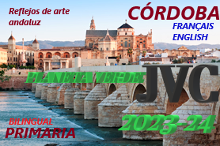
CÓRDOBA: MEZQUITA, MEDINA AZAHARA, ZOOLÓGICO Y ALCÁZAR
Precio: 390 euros –50 participantes
- FORMA DE PAGO: 3 CUOTAS
- PAGO 1 OCTUBR/ NOVIEMBRE: 100 Eu -hasta el 10 PAGO 2 FEBRERO: 150 Eu -hasta el 10- PAGO 3 MARZO/ABRIL/MAYO: 140 Eu -hasta el 10-
BANCO SANTANDER: ES95 0049 7187 7123 1000 1530
Documentos para entregar en el correo: jvcsportsproamb19@gmail.com
-DNI, tarjeta sanitaria, resguardo del ingreso del único pago. Formulario firmado y cumplimentado.
***PAPELETAS PARA RECAUDACIÓN INTEGRA ALUMNOS. – SORTEO BAJO NOTARIO-

1. INFORMACIÓN GENERAL.
● Los alumnos/as participantes van a realizar un campamento de INMERSIÓN LINGÜÍSTICA
EN INGLÉS / FRANCÉS/ CASTELLANO, Y DE ACTIVIDADES EN LA NATURALEZA, de marcado componente educativo y cultural.
● En un contexto bilingüe van a desarrollar actividades en la naturaleza que le
complementarán los aprendizajes formales de INGLÉS / FRANCÉS/ CASTELLANO, EDUCACIÓN FÍSICA Y GEOGRAFÍA E HISTORIA.
● Además de las experiencias propias de convivencia, relación y respeto a las normas, los
participantes desarrollarán diversas actividades en la naturaleza y visitas culturales, que
supondrán experiencias extraordinarias.
● Un escenario de aprendizaje excepcional: deporte, enriquecimiento personal y cultural,
autonomía y responsabilidad individual.
● Una estupenda semana para convivir, experimentar y aprender.
MUY IMPORTANTE:
● En caso de que se agotaran las plazas disponibles en el albergue de Cabrales, (y no sea posible otra
opción organizativa), se tendrá en cuenta el orden de los ingresos bancarios para seleccionar a los
participantes finales.
● Durante la actividad se registrarán imágenes para su posterior difusión en redes sociales, elaboración
de dossiers educativos por parte de los alumnos/as, memoria de la actividad, etc.

2. OBJETIVOS DE LA ACTIVIDAD.
● Mejorar la competencia lingüística en inglés. Acentuar sus destrezas
comunicativas orales (Listening & Speaking), tanto en las relaciones entre
iguales, como en la interacción en entornos no habituales.
● Redactar y relatar experiencias vividas elaborando textos y documentos en
lengua inglesa, francesa o castellana.
● Interpretar el paisaje distinguiendo los elementos de evolución geológica y
desarrollo geográfico, valorando críticamente las causas de origen natural y
las derivadas de la acción humana.
● Conocer y valorar la relación entre el entorno natural y socioeconómico con
la cultura, costumbres y tradiciones propias del lugar.
● Conocer y valorar el patrimonio natural e histórico artístico y cultural.
● Valorar la importancia para la salud física, mental y social de la práctica
habitual de actividades físico-deportivas en el medio natural; y hacer uso de
habilidades sociales y diálogo en la resolución de conflictos.
● Participar en actividades físico-deportivas en entornos naturales, disfrutando
del entorno de manera sostenible, minimizando el impacto ambiental;
aplicando normas de seguridad individuales y colectivas; y aprendiendo a
reconocer situaciones de riesgo para actuar preventivamente.
● Poner en práctica con progresiva autonomía procesos de activación
corporal, dosificación del esfuerzo, alimentación saludable, educación
postural, relajación e higiene durante la práctica de actividades motrices,
interiorizando las rutinas propias de una práctica motriz saludable y
responsable.
3. PROGRAMA
Día 1: Mezquita-Catedral y judería Salida desde origen y llegada al alojamiento de Córdoba. Encuentro con el/las monitor/as a partir de las 12:00 h. Acomodación y tiempo libre. Presentación del programa. Almuerzo no incluido. Salida para ubicarnos en la ciudad y conocer su centro histórico incluyendo la entrada a la Mezquita-Catedral y paseo por la judería. Cena, velada nocturna y alojamiento.

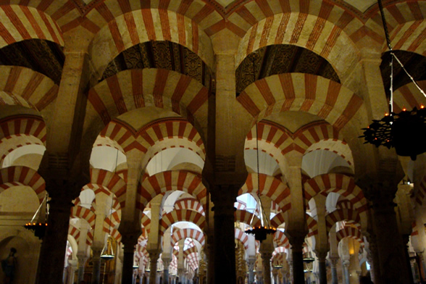
Día 2: Patios y Alcázar de los Reyes Cristianos Desayuno. Visita al Centro de Interpretación de la fiesta de los patios y paseo por el popular barrio de Sta. Marina y alrededores del Palacio de Viana. Almuerzo. Tras descansar, conoceremos Alcázar de los Reyes Cristianos, sus jardines, los baños árabes del Alcázar Califal y las Caballerizas Reales. Cena, velada nocturna y alojamiento. Alcázar y baños árabes.
Día 3: *Zoológico, jardín botánico y Ciudad de los niños Desayuno. Salida por la mañana hacia el zoológico, jardín botánico y entrada al parque lúdico “Ciudad de los niños”. Almuerzo. Tarde Medina Azahara Visitaremos Medina Azahara incluyendo la lanzadera de acceso, para seguir conociendo el centro de la ciudad paseando por las plazas de la Corredera, del Potro o de las Tendillas, el puente romano o la torre de la Calahorra. Cena, velada nocturna y alojamiento.
Fin del programa Córdoba. Seguimos hacia Granada.
- ALOJAMIENTO CORDOBA.
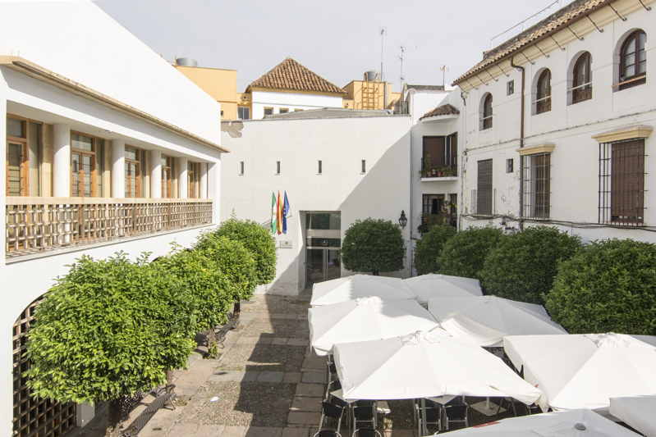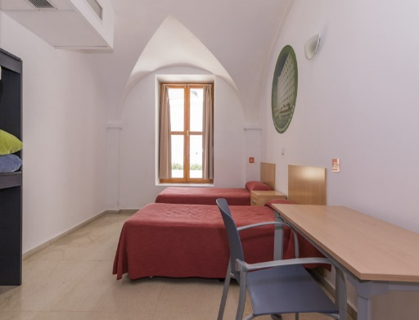
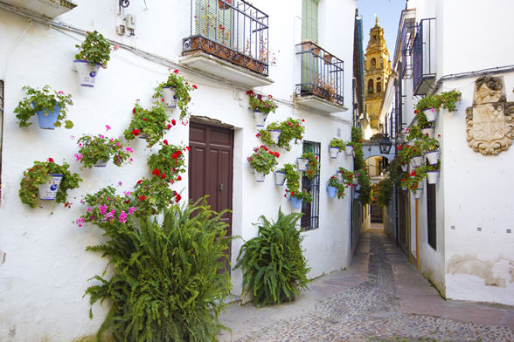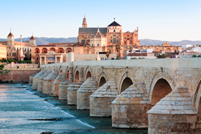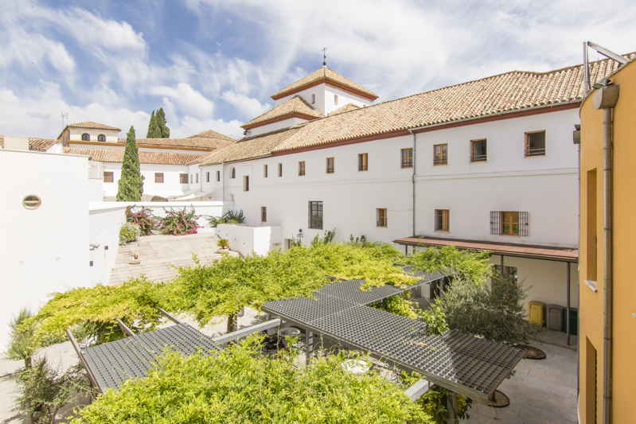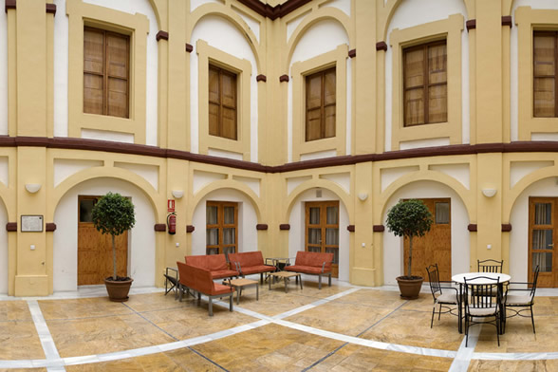

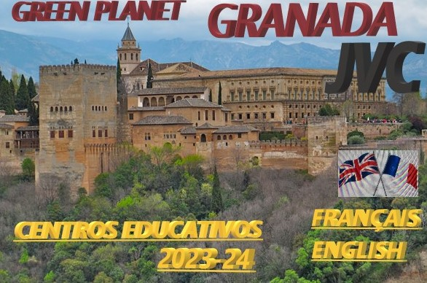

GRANADA, HISTORIA Y TECNOLOGICA
DÍA 4: CAPILLA REAL, ALBAICÍN / PARQUE DE LAS CIENCIAS Salida a las 7.00 horas dirección Granada. Nos llevamos Picnic para visitar la ciudad y conocer su centro histórico, recorriendo la Carrera del Darro, el Albaicín, basílica de la Virgen de las Angustias patrona de Granada, Palacio de la Madraza y visita a la Capilla Real. Entrada al hotel -Almuerzo incluido-. Tarde: Entrada al Parque de las Ciencias con pabellones temáticos, espacios expositivos interactivos, mariposario tropical, jardín de astronomía, torre de observación etc. y entrada al Biodomo, un espacio dedicado a la biodiversidad del planeta que recrea el clima de la franja tropical con más de 200 especies entre animales y plantas. Cena, velada nocturna y alojamiento

DÍA 5: Alhambra. Desayuno. Salida con equipaje. Entrada a la Alhambra, Jardines, Generalife y Alcazaba. Almuerzo. Por la tarde, salida hacia origen.

- ALOJAMIENTO GRANADA.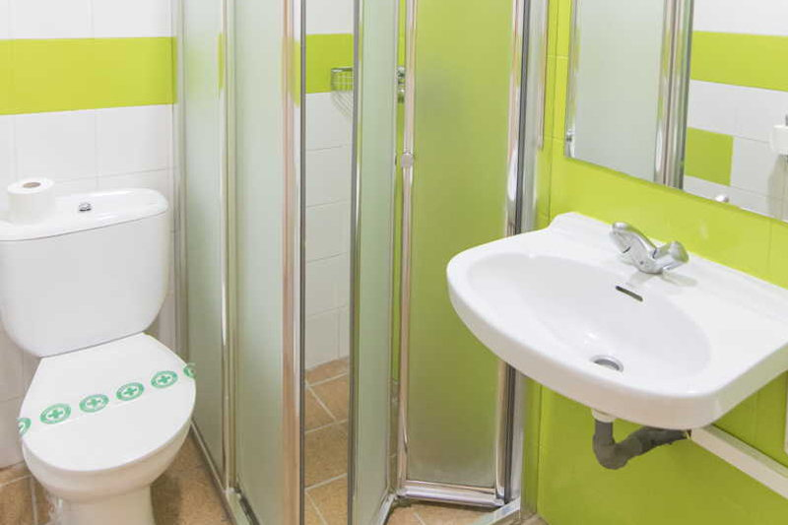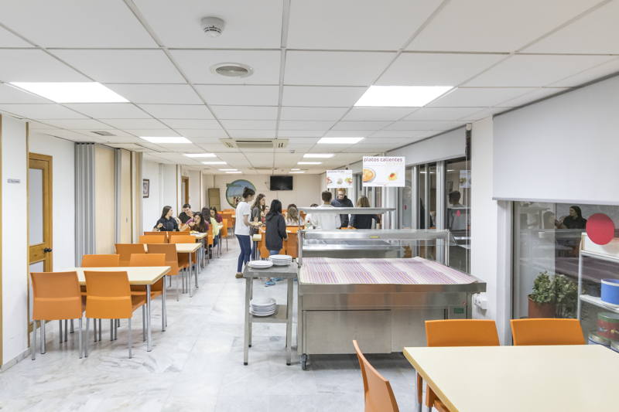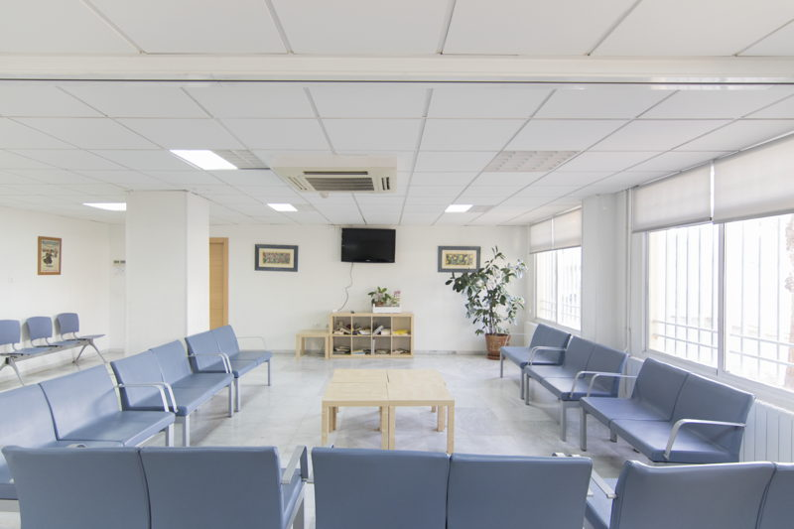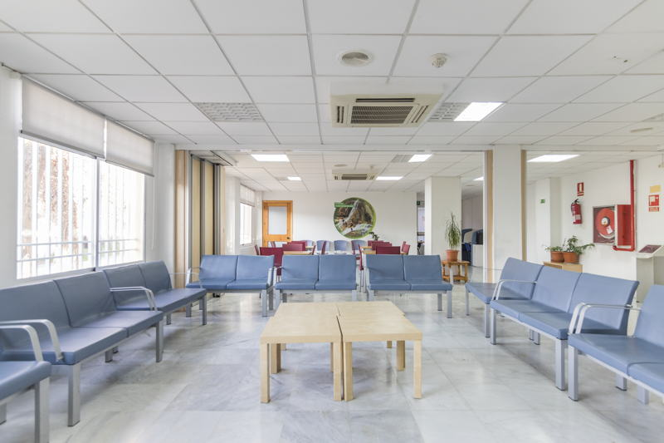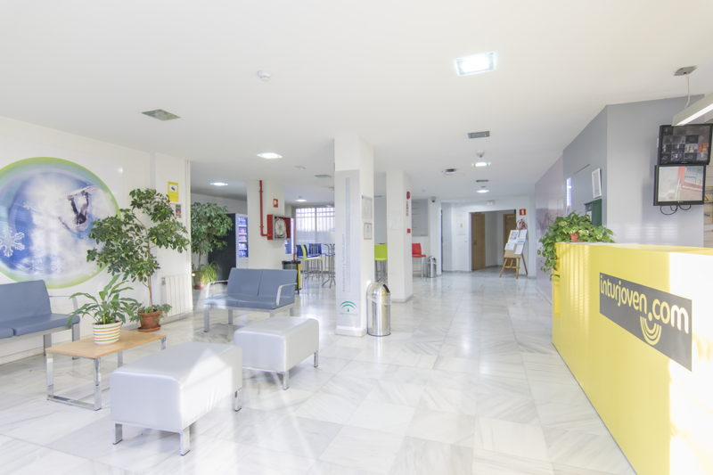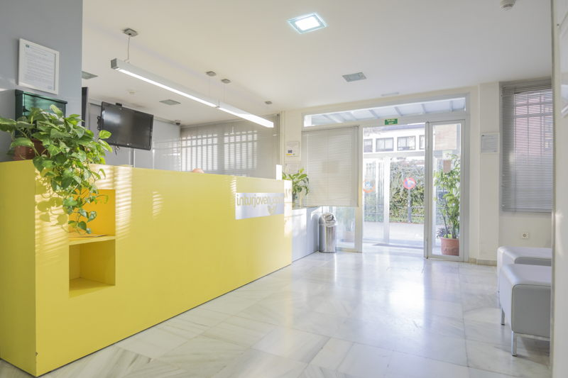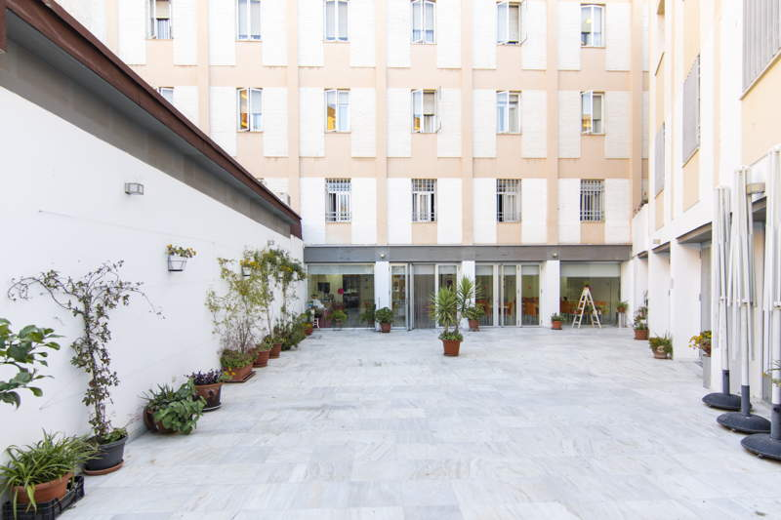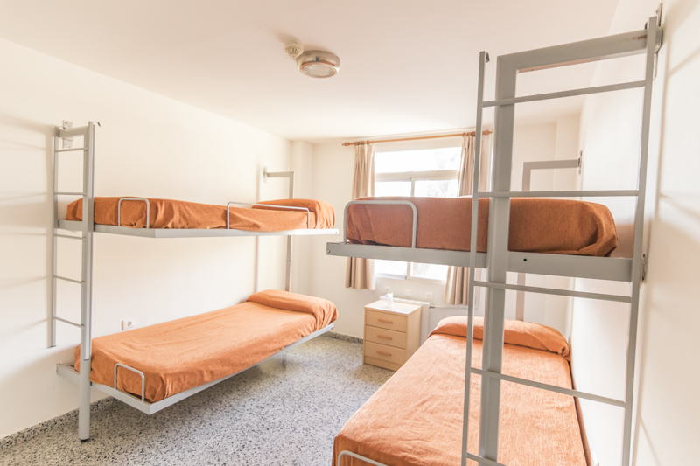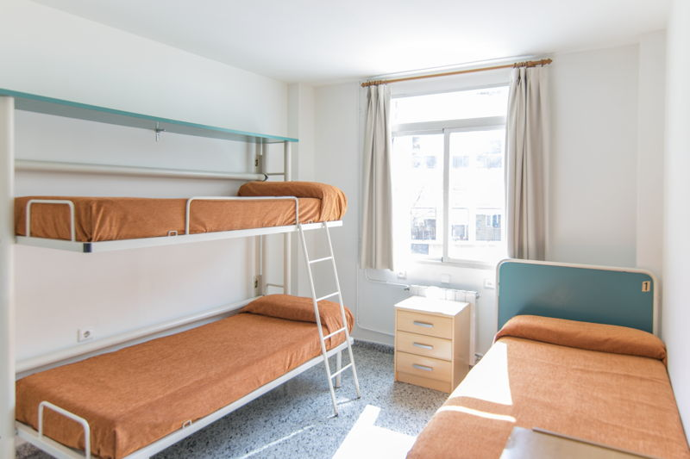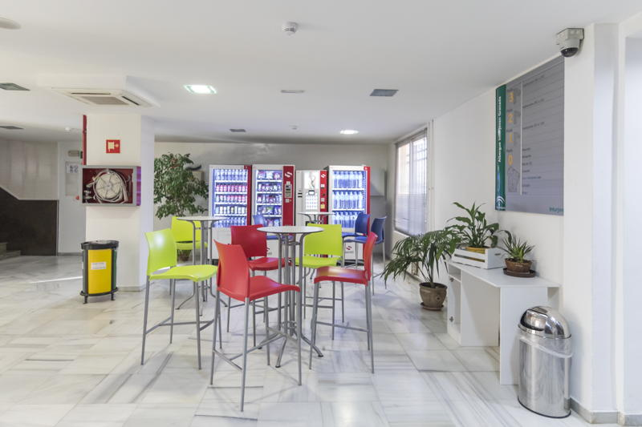

Servicios incluidos:
•Alojamiento en régimen de pensión completa según programa
•Docente en habitación individual + toallas y kit de aseo •Monitor/as para las visitas y actividades incluidas en el programa y acompañamiento continuo al grupo (no podrán dar explicaciones en el interior de los recintos monumentales) •Recepción 24 horas •Seguro de asistencia en viajes

NOTA: Condiciones estipuladas para 50 participantes.
*Todos nuestros viajes están acogidos a las leyes de protección de datos correspondiente.
*Todos los participantes deberán firmar un documento por parte de los padres o tutores para la cláusula de protección al docente.
Contacto: 618882953 / Email: jvcmlgrr@hotmail.com
www.viajesyproyectosambientalesjvc.com

CONDICIONES DE LAS RESERVAS PROYECTOS AMBIENTALES JVC SPORTS

*JVC SPORTS PROYECTOS AMBIENTALES aportará aparte de su seguro Profesional de Responsabilidad Civil, un seguro complementario de accidente de viaje.
*Los participantes dormirán en habitaciones de 4 plazas, confortables muy bien acondicionadas, con baño y ducha en cada habitación. Adjuntamos en nuestra web las características de las instalaciones.
*LAS COMIDAS serán de tres en abundancia, desayuno, almuerzo y cena. Pudiendo coger en el desayuno cuanto se considere necesario para picotear durante el día.
*Pícnic, se compone de dos bocadillos, uno caliente y otro frío. Pieza de fruta y botella de agua.
· *VIAJE desde origen, con dos monitores de TAFAD / Ocio y tiempo libre / Filólogos- Inmersión- a destino.
· *Desplazamiento con AUTOCARES de alta calidad y confort.

CLAUSULAS

*** En caso de declarar que el participante inscrito en la reserva, no se quiere ir al viaje tras haber efectuado los pagos correspondientes, la medida establecida será la siguiente:
-La devolución de lo recaudado será del 75 % de lo entregado, una vez tramitada la señal a menos de 4 meses para de salir.
-La devolución de lo recaudado será del 50% de lo entregado, una vez tramitada la señal a menos de 3 meses para de salir.
-La devolución del 25%, una vez tramitada la señal a menos de 2 meses para de salir.
-La no devolución de ninguna cantidad a menos de 1 mes para salir

